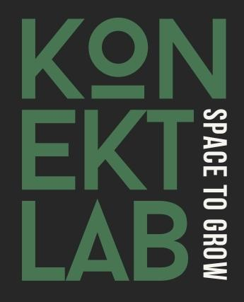

PEACE STARTS WITH ME

MIR POČINJE SA MNOM

Poziv na umjetničke radionice i izložbu dječjih likovnih radova
Konekt Lab Zagreb, u okviru programa International Association of Arts and Culture for Peace (IAACP), poziva djecu od 10 do 13 godina na sudjelovanje u umjetničkom programu koji kroz kreativno izražavanje potiče mir, međusobno razumijevanje i povezivanje.
Djeca su pozvana izraditi originalni likovni rad na temu „Mir počinje sa mnom“, u tehnici po vlastitom izboru.
Stručna komisija odabrat će 12 sudionika koji će sudjelovati u umjetničkim radionicama pod vodstvom umjetnice Ji Suk Baek i autorice Leile Aleksandre Jelić.

VAŽNI DATUMI
- Rok za prijavu: 26. 10. 2026.
- Umjetničke radionice: 7. i 8. 11. 2026., u poslijepodnevnim satima
- Otvorenje završne izložbe: 13. 11. 2026. u 18:00 sati
- Trajanje izložbe: 10 dana
Lokacija: Konekt Lab, Ulica Jure Kaštelana 17A, Zagreb.

KAKO SE PRIJAVITI?
Pošaljite fotografiju originalnog likovnog rada i ispunjeni prijavni obrazac na konektlab@gmail.com.
Sudjelovanje je besplatno. Prijava podrazumijeva obvezno sudjelovanje odabranih sudionika na oba dana radionica i završnoj izložbi.
Detaljne informacije i prijavni obrazac dostupni su u priloženom dokumentu.
Konekt Lab Zagreb
www.konektlab.info | @konekt.lab

KONEKT LAB | Space to Grow

PEACE STARTS WITH ME
MIR POČINJE SA MNOM
PRIJAVNI OBRAZAC
Za djecu od 10 do 13 godina
PODACI O SUDIONIKU
Ime i prezime djeteta: ____________________________________________
Dob: ____________________________________________
Škola: ____________________________________________
Razred: ____________________________________________
PODACI O LIKOVNOM RADU
Naslov rada: ____________________________________________
Likovna tehnika: ____________________________________________
Format / dimenzije rada: ____________________________________________
Kratak opis rada (neobavezno):
____________________________________________________________________________
____________________________________________________________________________
PODACI O RODITELJU / SKRBNIKU
Ime i prezime: ____________________________________________
E-mail: ____________________________________________
Telefon: ____________________________________________
SUGLASNOST RODITELJA / SKRBNIKA
- Suglasan/suglasna sam da moje dijete sudjeluje u postupku odabira za ovaj umjetnički program te da se navedeni podaci koriste za organizaciju prijave i kontaktiranje u vezi s programom.
☐ Potvrđujem da će moje dijete, u slučaju odabira, sudjelovati na umjetničkim radionicama 7. i 8. 11. 2026. te prisustvovati završnoj izložbi 13. 11. 2026. u 18:00 h. Razumijem da je sudjelovanje na oba dana radionica i završnoj izložbi obvezan uvjet prijave.
Ime i prezime roditelja/skrbnika: ____________________________________________
Datum: ____________________________________________
Napomena: Suglasnost za javnu objavu fotografija djeteta i njegovih radova uređuje se zasebno prije njihove objave.
IZJAVA O ZAŠTITI OSOBNIH PODATAKA
Osobni podaci prikupljeni putem ove prijavnice koristit će se isključivo u svrhu organizacije i provedbe programa. Podaci će se obrađivati povjerljivo, u skladu s Općom uredbom o zaštiti podataka (GDPR, Uredba (EU) 2016/679), te se neće dijeliti s trećim osobama niti koristiti u druge svrhe bez odgovarajuće pravne osnove.
Pristup osobnim podacima imat će samo ovlaštene osobe kojima su ti podaci potrebni za provedbu programa.

